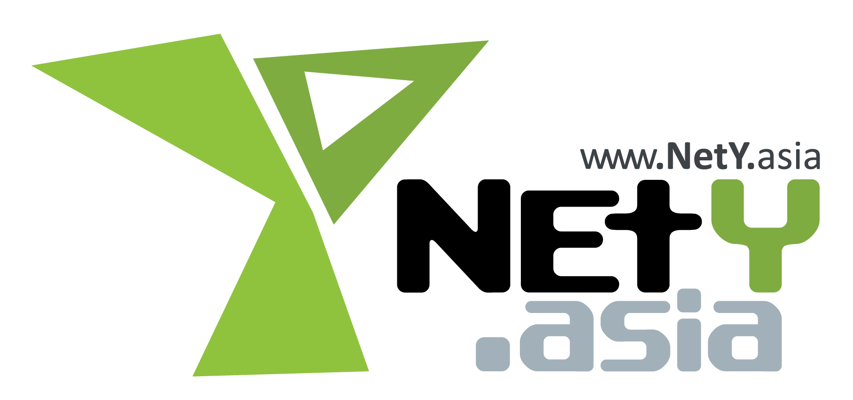
敬啟者：

感謝 貴校參與〝NetY 網絡大使計劃2014〞(下稱NetY Project2014)，本計劃現訂於17-5-2014舉行工作坊3及工作坊4，參與學生務必出席，誠邀 閣下蒞臨指導，有關詳情如下：

日期：17-5-2014(星期六)
時間：10:15AM-1:00PM
地點：香港中華基督教青年會康怡會所(香港太古康怡花園康安街18號1樓)
講者：网域使命青年使者
香港大學牙醫學院王春美副教授
備註：敬請學生準時出席

如對以上安排有任何查詢，請致電96640205與本計劃負責人關寶琪姑娘聯絡或電郵至 enquiry@nety.asia。

敬祝 教安

此致
各推薦老師

NetY Project工作小組召集人
張孝寶 謹啟

二零一四年五月十三日

^{13th} May, 2014
To whom it may concern,

Thank you for joining the NetY Ambassadors Programme 2014. The Workshop III&IV will be held on 17th May.2014. The details are as follows:

Date：17th May, 2014 (Saturday)
Time：10:15AM-1:00PM
Venue：Chinese YMCA of Hong Kong Kornhill Centre (1/F, 18 Hong On Street, Kornhill Garden, Tai Koo, Hong Kong)
Speaker：NetMission Ambassador
Dr May Wong, Associate Professor, The University of Hong Kong Faculty of Dentistry
Remarks：Students are required to arrive on time.

Please feel free to contact Miss Poki Kwan at 96640205 or enquiry@nety.asia for the above enquiry.

Convenor of NetY Project Committee
Cheung Hou Poo

